TUTORIAL: SMLs PARA CONTROLE IOT

1. IDENTIFICAÇÃO E AMBIENTE
- Trilha: IoT | IA | [X] Integração
- Nível: Básico |[X] Intermediário | Avançado
- Ambiente: Simulação |[X] Kit Físico | Híbrido
- Tempo Estimado: 120 minutos

2. PÚBLICO-ALVO E PRÉ-REQUISITOS
- Perfil Recomendado: Profissionais, estudantes ou entusiastas da área de IoT, Sistemas Embarcados ou Automação que possuam familiaridade básica com programação em Python e montagem de pequenos circuitos eletrônicos.
- Conhecimentos Prévios:
  - Programação em Python
  - Ambiente Linux/Raspberry Pi
  - Lógica de comunicação com modelos de IA locais
  - Eletrônica básica: leitura de esquemáticos e uso de protoboard.
- Ferramentas e Softwares:
  - Raspberry Pi OS instalado e atualizado
  - Python 3.10+ com às bibliotecas:
    - gpiozero
    - adafruit_dht
  - Ollama instalado e modelo local “llama3.2:3b” já baixado.

3. APLICABILIDADE E DIFERENCIAL
- O Diferencial (Ferramenta): O uso de um Modelo de Linguagem Local (SLM) rodando diretamente em um Raspberry Pi 5, por meio do Ollama, permite que o sistema execute interpretação de linguagem natural e tomada de decisão sem depender da nuvem.
- A Solução Prática (Projeto): Este projeto apresenta uma solução prática e acessível para monitoramento ambiental e controle de dispositivos físicos por meio de comandos em linguagem natural. Essa abordagem resolve problemas reais como necessidade de monitorar ambientes sem supervisão constante, demanda por interfaces de interação mais naturais, análise histórica para diagnóstico, auditoria e manutenção preditiva.
- Habilidade Técnica: Ao concluir este tutorial, você terá dominado o uso do Ollama para executar modelos de linguagem localmente, técnicas de coleta, registro e análise de dados de sensores e estruturação de sistemas embarcados que executam tarefas paralelas.
- Competência Adquirida: Você será capaz de construir sistemas IoT que integram modelos de IA embarcados com hardware físico, automatizando ações reais.

4. OBJETIVOS DE APRENDIZAGEM
Ao final desta atividade, você será capaz de:
- Aplicação Técnica: Implementar um sistema de leitura e controle de dispositivos IoT e configurar e executar um Modelo de Linguagem Local (SLM) via Ollama, integrando-o a aplicações embarcadas.
- Aplicação Funcional: Criar um sistema de monitoramento ambiental inteligente capaz de controlar e analisar dispositivos usando comandos em linguagem natural interpretados localmente pelo modelo.

5. FUNDAMENTAÇÃO E CONCEITOS
- Conceito da Ferramenta: Ollama permite executar modelos de linguagem diretamente no Raspberry Pi, sem depender de nuvem. No projeto, o modelo llama3.2:3b é usado para interpretar comandos de texto e responder em JSON estruturado.
- Lógica do Projeto: O funcionamento do projeto é guiado por três blocos principais de lógica: Monitoramento em Tempo Real (O Raspberry Pi lê os sensores sempre que o usuário envia um comando), Registro Contínuo de Telemetria (Paralelamente o sistema inicia uma thread que registra dados a cada 60 segundos) e Análise Inteligente via Linguagem Natural.
- Lógica do Código: O código esta divido em 3 partes que seguem o seguinte fluxo:
  - monitor.py — Interação direta com o hardware
    - Inicializa sensores e GPIOs.
    - Lê temperatura, umidade e estado do botão.
    - Lê e controla o estado do LED.
  - data_logger.py — Registro e análise do histórico
    - Cria e gerencia arquivos CSV de leitura e de comandos.
    - Executa logging automático em segundo plano (thread).
    - Carrega dados históricos sob demanda.
    - Calcula estatísticas das últimas horas.
    - Determina tendências por regressão linear.
  - slm_with_logging.py — Integração com o SLM e modo interativo
    - Inicia o sistema e exibe instruções.
    - Inicia o background logger.
    - Aguarda comandos do usuário.
    - Identifica se o comando é real-time, histórico ou de sistema.
    - Gera prompts adequados para o SLM.
    - Interpreta o JSON retornado pelo modelo.
    - Registra o comando no arquivo de histórico.

6. ACESSO AOS ARQUIVOS DO PROJETO
- Código Base / Firmware: [Link para Repositório ou Arquivo Fonte]
- Diagramas e Esquemáticos: [Link para Imagem ou PDF em Alta Resolução]
- Datasets / Database: Não se aplica
- Arquivos de Hardware: Não se aplica
- Acesso ao pré-projeto no simulador: Não se aplica
- Lista de Materiais (Kit Físico):
  - Raspberry Pi 5 com Fonte e microSD
  - Sensor de Temperatura e Umidade – DHT11
  - LED Vermelho
  - Resistor 220 Ω
  - Botão Tátil (Push Button)
  - Jumpers/fios para conexão
  - Cabos para monitoramento

7. ETAPA 1: EXECUÇÃO EM SIMULADOR
- Plataforma Sugerida: Etapa não disponível por limitações técnicas do simulador. Avance para a Etapa 2
- Link de Acesso: Não se aplica

8. ETAPA 2: EXECUÇÃO EM AMBIENTE FÍSICO
- Esquema de Montagem para Consulta: [Reinserir Link para Imagem/Esquemático]
Diretrizes de Rigor Técnico:
- Integridade do Hardware: Verifique a polaridade e continuidade de todas as conexões antes de energizar o Raspberry Pi; Evite conectar ou desconectar componentes com o Raspberry Pi energizado para prevenir curtos e danos permanentes aos pinos GPIO.
- Qualidade e Organização/Dicas: Utilize jumpers curtos e organizados, preferencialmente com cores padronizadas; mantenha o layout da protoboard limpo, com componentes bem espaçados para facilitar diagnósticos.
Procedimento de Montagem:
Passo 01: Conexão dos Sensores e Atuadores
- Instrução: Conecte o DHT11, o botão e o LED vermelho ao Raspberry Pi seguindo o esquema elétrico. Utilize resistor de 220 Ω para o LED e garanta que o pino de sinal do DHT11 esteja ligado ao GPIO correspondente ao código.
- Referência Visual:
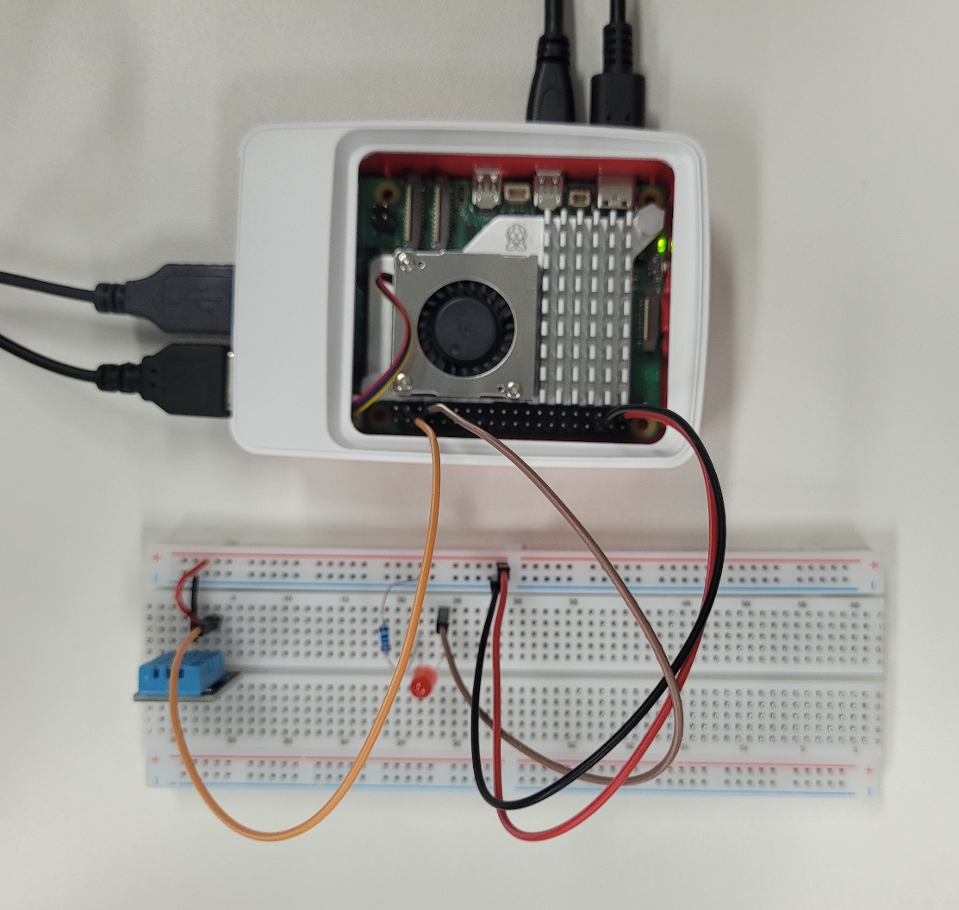
Legenda: Circuito montado
- Pontos de Atenção: O LED deve sempre operar com resistor em série para evitar queima instantânea ou sobrecorrente no GPIO. O botão deve usar configuração pull-down, evitando leituras flutuantes.
Passo 02: Alimentação e Inicialização do Sistema
- Instrução: Conecte a fonte de alimentação USB‑C ao Raspberry Pi e aguarde a inicialização completa do sistema operacional. Baixe todos os arquivos e em seguida, acesse o terminal e execute os passos:
  - Crie um ambiente virtual com acesso aos pacotes do sistema para gerenciar dependências
python3 -m venv ~/ollama --system-site-packages
  - Ative o ambiente
source ~/ollama/bin/activate
  - Instale o Python e as bibliotecas
  - Instale o Ollama (
curl -fsSL https://ollama.com/install.sh | sh
  - Instale o modelo a ser utilizado
ollama run llama3.2:3b
  - Execute o programa principal
python slm_with_logging.py
- Referência Visual:
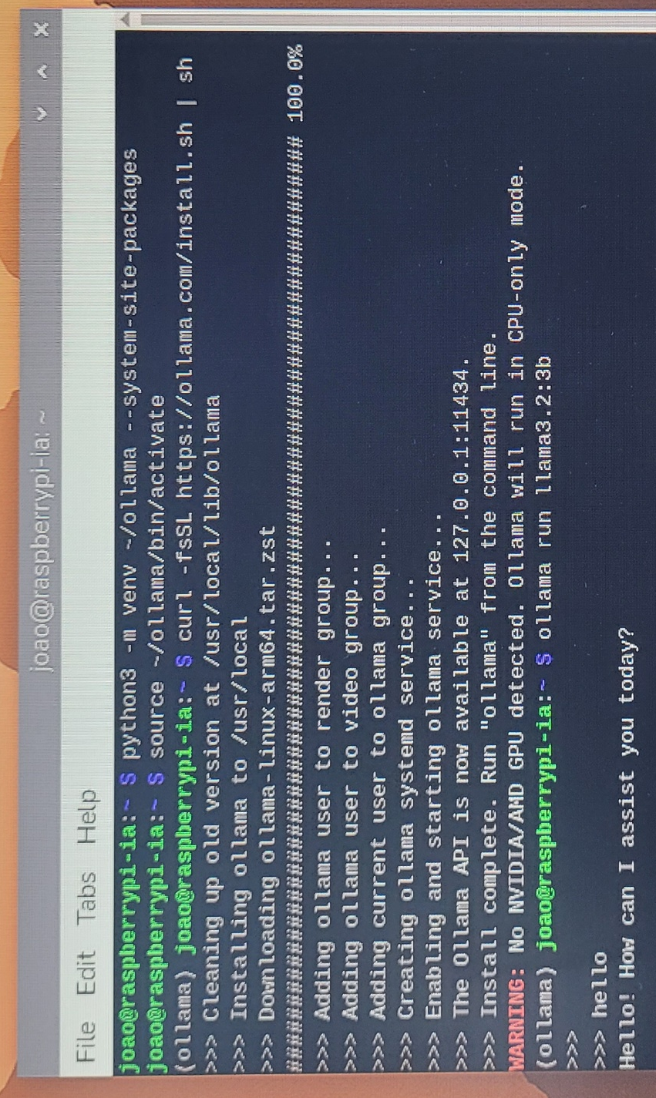
Legenda: Execução passo 2
- Pontos de Atenção: Antes de rodar o script, confirme que o Ollama está ativo e que o modelo llama3.2:3b está disponível.
Passo 03: Teste Funcional Inicial
- Instrução: Teste comandos simples como:
  - “Qual a temperatura atual?”
  - “ligar LED vermelho”
- Referência Visual:
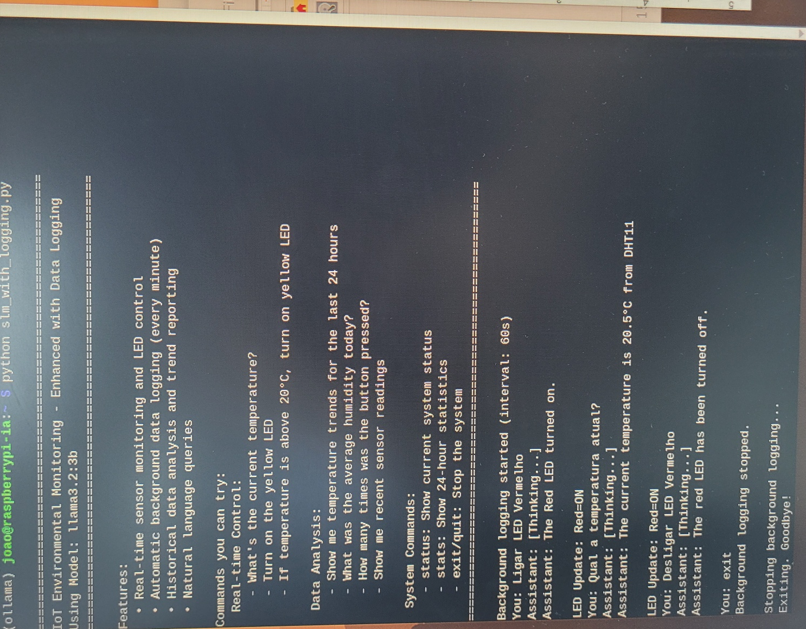
Legenda: Testes
- Pontos de Atenção: Evite tocar diretamente nos pinos enquanto o sistema estiver em operação.

9. VALIDAÇÃO E COMPARAÇÃO
- Checklist de Sucesso:
  - O LED vermelho liga e desliga corretamente quando comandos como “Turn on the red LED” são enviados.
  - O sistema retorna a temperatura e umidade atual sem valores None, indicando leitura correta do DHT11.
  - Consultas históricas como “Show me temperature trends for the last 24 hours” retornam respostas coerentes.
O que muda da simulação para o mundo real?
Variável | No Ambiente Controlado | No Ambiente Real
Execução do Modelo SLM | Tempo de resposta constante em ambiente simulado. | Latência variável dependendo da carga do Raspberry Pi, da temperatura e do modelo utilizado.
Ruído e Interferência | Ambiente totalmente controlado. | Interferência elétrica pode afetar leituras e pressionamentos do botão.

10. RESOLUÇÃO DE PROBLEMAS
Se você notar que... | A causa pode ser... | Tente o seguinte...
Leitura de temperatura/umidade retorna None | DHT11 com mau contato ou pino DATA conectado no GPIO errado. | Refaça toda a fiação e confirme o pino DATA no GPIO
O modelo SLM responde com erro de parsing JSON | O modelo retornou texto adicional fora do JSON | Reiniciar o processo do Ollama
O script trava ou fica extremamente lento | Modelo SLM muito pesado | Trocar para outro modelo menor, se disponível
O Ollama não responde ou o modelo não carrega | Serviço Ollama desligado ou modelo não instalado | Checar status e baixar o modelo novamente

11. CONCLUSÃO E PRÓXIMOS PASSOS
- Glossário: SLM (Small Language Model); GPIO (General Purpose Input/Output); CSV (Comma-Separated Values
- Desafio de Aprimoramento/Expansão: Criar gatilhos automáticos baseados em IA permitindo que o SLM decida ações com base em tendências históricas, como: Detectar aumento gradual de temperatura ou acionar LED se o ambiente estiver ficando instável.
- Referências Adicionais:
  - Documentação Raspberry Pi GPIO
https://www.raspberrypi.com/documentation/computers/os.html#gpi
  - Ollama (Documentação Oficial)
https://ollama.com/docs

Este material é um guia complementar para execução independente em regime assíncrono.

Controle de Revisão

Versão | Descrição | Razão | Autor | Data
1.0.0 | Tutorial Assincrono | Elaboração Inicial | João Santana | 11/03/2026

